УТВЕРЖДЕНО
Решение __________________________
(наименование местного исполнительного
и распорядительного органа)
«___» _____________ №_________

ПАСПОРТ
типичного или редкого биотопа

____ ____________ ______г. №_________
(дата регистрации)
Название типичного или редкого биотопа: Комплекс типичных биотопов –
(на русском или белорусском языках)
Лиственные леса в долинах рек; Еловые леса с богатой травянистой растительностью; Родники и родниковые болота
Состояние типичного или редкого биотопа: хорошее
(хорошее, удовлетворительное, неудовлетворительное, иные сведения)
Местонахождение типичного или редкого биотопа: Могилевская область,
(область, район, направление и расстояние от ближайшего населенного пункта, наименование лесхоза,
Чаусский район, лесоручьевой комплекс, в 3,6 км к западу от д. Кротки (центр
лесничества, номер(а) квартала(ов) и выдела(ов), номера(а) земельного(ых) контура(ов) или другие сведения)
лесоручьевого комплекса), ГЛХУ «Чаусский лесхоз», Радомльское лесничество, квартал 57 (выдела 6, 7, 16, 17, 29, 30, 41, 48, 53), кв. 60 (7), кв. 61 (1, 30, 41), Чаусское лесничество, квартал 10 (выдела 2, 39), кв. 11 (6, 50)
Географические координаты центральной точки типичного или редкого биотопа: Лесоручьевой комплекс, координаты центра комплекса – N 53°54'05,7", E 31°10'14,2"
(в системе координат WGS 1984, в формате 00°00'00,0")
Площадь или протяженность типичного или редкого биотопа: Группа выделов
(17 выделов) общей площадью 20,1 га
(гектаров, квадратных метров, километров)
Описание границ типичного или редкого биотопа: В границах перечисленных выделов
Описание типичного или редкого биотопа: Меандрирующий родниковый ручей в естественном русле; черноольховые леса папоротникового типа (30-55 лет) в пойме ручья, а также еловые леса кисличного и папоротникового типов (50-90 лет) в пойме и по склонам ложбины ручья с выходами родниковых вод, образующих мелкоконтурные родниковые болота (гелокрены).

Паспорт подготовила Вершицкая И.Н.,
научный сотрудник ГНУ «Институт
экспериментальной ботаники
им.В.Ф.Купревича НАН Беларуси» __________________
(подпись)
26.11.2015
(дата подготовки)
Общий вид (фотография)
типичного или редкого биотопа
к паспорту от «____» ________ 201_г. № _____

Комплекс биотопов –
(название типичного или редкого биотопа)
Лиственные леса в долинах рек; Еловые леса с богатой травянистой растительностью; Родники и родниковые болота

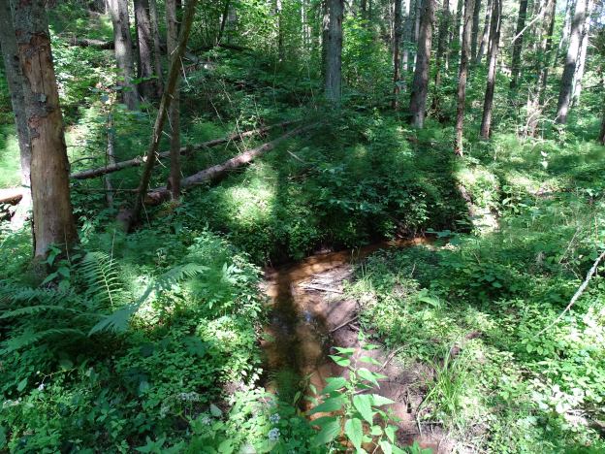

Карта-схема
типичного или редкого биотопа
к паспорту от «____» __________ 201_г. № _____

Комплекс биотопов –
(название типичного или редкого биотопа)
Лиственные леса в долинах рек; Еловые леса с богатой травянистой растительностью; Родники и родниковые болота

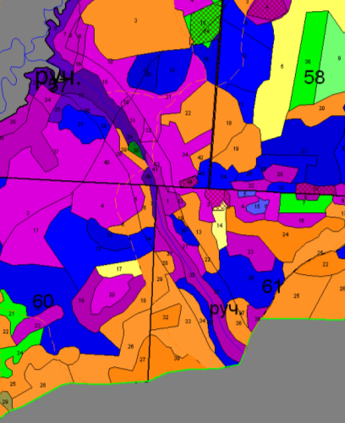

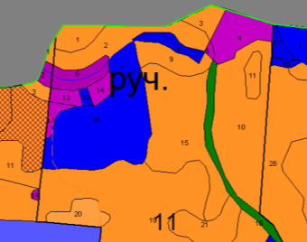
Решение __________________________
(наименование местного исполнительного
и распорядительного органа)
____ _____________ №_________

ОХРАННОЕ ОБЯЗАТЕЛЬСТВО

___ _____________ 20 ____ г. №_______

ГЛХУ «Чаусский лесхоз»
(наименование юридического лица или фамилия и инициалы физического лица, в том числе индивидуального
предпринимателя, которому передан под охрану типичный или редкий биотоп)

Могилевская обл., г. Чаусы, ул. Ивутенко, 19
(место нахождения юридического лица и место жительства физического лица,
в том числе индивидуального предпринимателя)

обязан обеспечивать охрану типичного или редкого биотопа: Комплекс
(название типичного или редкого биотопа на русском или белорусском языках)
биотопов – Лиственные леса в долинах рек; Еловые леса с богатой травянистой растительностью; Родники и родниковые болота

указанного в паспорте типичного или редкого биотопа
от ___ _________ 20____г. №________
(дата регистрации паспорта)

В этих целях ГЛХУ «Чаусский лесхоз»
(наименование юридического лица или фамилия и инициалы физического лица)

ОБЯЗАН:

1. Участвовать в обследованиях типичного или редкого биотопа 1 раз в 5 лет
(периодичность обследования)

2. Своевременно информировать обо всех обстоятельствах, наступление которых связано с обеспечением охраны типичного или редкого биотопа Чаусскую районную инспекцию природных ресурсов и охраны окружающей
(наименование территориального органа Министерства природных ресурсов и охраны окружающей среды)
среды

3. Обеспечивать соблюдение специального режима охраны и использования типичного или редкого биотопа.

В границах типичного или редкого биотопа

запрещается:
1. проведение рубок реконструкции, обновления и переформирования, рубок главного пользования, кроме добровольно-выборочных;
2. проведение работ, связанных с изменением рельефа дна или берега и существующего гидрологического режима;
3. добыча полезных ископаемых;
4. заготовка древесных соков, промысловая заготовка дикорастущих растений и (или) их частей, сбор мха, лесной подстилки;
5. повреждение, уничтожение, удаление и (или) изъятие древесной и кустарниковой растительности, за исключением выполнения допускаемых лесохозяйственных работ, работ по охране и защите лесного фонда, мероприятий по регулированию распространения и численности чужеродных инвазионных видов растений;
6. применение минеральных удобрений, ядохимикатов, химических средств защиты растений;
7. обработка почвы, механическое повреждение живого напочвенного покрова и лесной подстилки за исключением противопожарных мероприятий;
8. создание вольеров;
9. нецелевое использование земель;
10. устройство водохозяйственных сооружений, предназначенных для воздействия на водные потоки, транспортировку и перераспределение вод (плотины, запруды, насосные станции, скважины, колодцы и иные подобные сооружения и устройства);
11. использование водотока в качестве водоприемников гидротехнической мелиорации, использование для отведения сточных вод;
12. спрямление водотока;
13. каптирование выходов родниковых вод металлическими и бетонными кольцами, деревянными срубами;
14. забор вод на промышленные, производственные, сельскохозяйственные и бытовые нужды;
15. устройство ландшафтных полян, туристических стоянок, кемпингов, пикниковых полян с кострищами, размещение палаточных городков.

требуется:
1. допустимые виды рубок проводить только в осенне-зимний период при наличии устойчивого снежного покрова в целях сохранения целостности живого напочвенного покрова и лесной подстилки;
2. рекомендуется проведение уборки захламленности при завалах русла ручья упавшими деревьями, затрудняющими сток.

4. В случае ухудшения состояния типичного или редкого биотопа осуществлять мероприятия по восстановлению типичного или редкого биотопа.

Отметка о получении охранного обязательства:

____________________________ _______________________
(фамилия, инициалы физического лица (подпись) или руководителя юридического лица)
____ ______________ _______

